西华大学土木建筑与环境学院

学生工作简报

（2020年第3期）

西华大学土木建筑与环境学院学生工作办公室编

- 党建工作
      - 理论学习与提升。3月24日，学院学生党务管理中心向18个学生党支部下发学校学习文选第四期《新型冠状病毒感染的肺炎疫情防控工作专题》。截止4月5日，2020年第一期易班优课党建知识答题共390人参与。
      - 支部管理。截止4月2日，18个学生党支部共开展组织生活会18次，共收集18个学生党支部组织生活会心得体会390份。
      - 发展对象。3月27日，学院学生党务管理中心完成2020年上半年预备党员转正名单整理工作，已通知各支部做好工作准备。截止4月3日，学院学生党务管理中心共完成47名发展对象的政审材料检查工作，1名发展对象政审材料正在办理中；完成学院2019年下半年预备党员信息采集、积极分子信息采集工作。
      - 团员推优。3月30日，学院学生党务管理中心组织土木建筑与环境学院第44期党校选拔考试，共计292名优秀团员参加。4月1日，学院学生党务管理中心完成2020年五四评优工作，已向学院上报所有材料。

编辑：岳敏行
- 学生工作
      - 理论学习与提升。3月23日，全体专职辅导员报名参加学校组织的《关于开展线上保密安全教育培训》。自3月23日起至4月30日，学院全体辅导员报名并参加“全国高校辅导员网络培训示范班”的学习，目前已参加3月28日、4月4日2期直播答疑，内容分别为“疫情防控治理效能与中国制度优势”“疫情期间如何缓解学业和毕业焦虑”。
      - 学生资助。3月25日，根据学校关于“新疆籍家庭经济困难学生资助管理办法”的规定，学院提交1名学生申请资料。
      - 学生服务。学院对近期学生收到邮件等新型诈骗进行了上报和学生提醒工作。
      - 学生工作例会。3月31日、4月6日下午，学院全体专兼职辅导员在微信群召开学生工作例会，要求做好学校新校园管理情况下的提前返校学生上报工作，并对近期毕业班就业，校团委、创新创业学院下发的活动，“五四”评优、青年大学习等工作进行了部署。
      - 创新创业。截止4月5日，学院共有28支学生队伍提交“创青春”创业大赛西华大学校内选拔赛项目申报资料。
      - 辅导员班团活动情况通报。学院全体辅导员于3月23日至4月6日间，通过视频、语音、线上等会议方式开展学生班团活动，共计60次。详见文末附件1、附件2。
      - 近期就业工作及单位招聘情况
- 就业帮扶
自学院发布土木行字[2020]1号《土木建筑与环境学院关于做好2020年应届毕业生就业帮扶工作的通知》以来，已有16位老师推荐了43个就业单位，以便帮助学生就业，具体明细见附件3。
（2）线上双选招聘会
为促使我院毕业生更加充分和高质量就业，学院开展线上双选招聘会。第五至六周，学院线上招聘会共46家单位参加，招聘岗位近200余个。
（3）就业情况表
在校院两级联动机制下，截至目前，学院共1359名学生，已有612人与用人单位达成协议，较上次统计增加就业人数40人，按照学校要求的“六个率”统计。总就业率45.03%，统计出需要就业帮扶学生348人，具体情况如下：
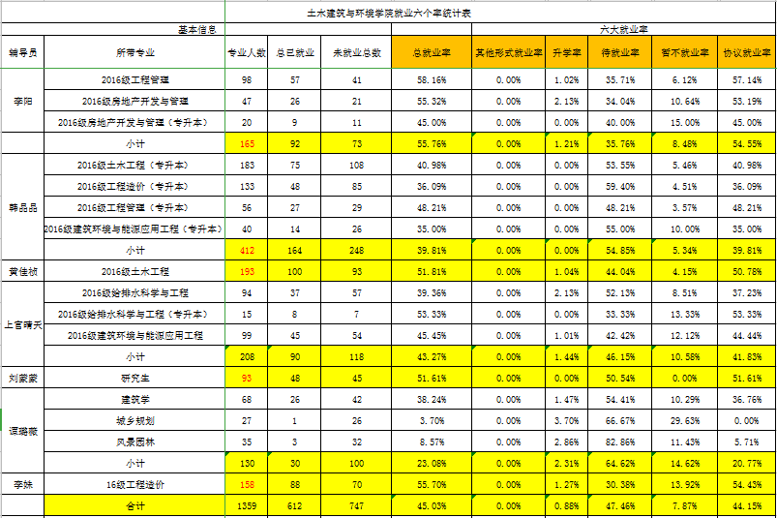
编辑：就业工作 李 阳
其 他 祝少丰
- 宣传工作
      - 团委宣传
（1）学院新闻
截止至4月3日，学院学生宣传部在学校官方网站共投稿1篇，实际发稿1篇，学院官方网站共投稿2篇，实际发稿2篇。
发稿时间 | 活动名称 | 作者 | 链接
2020.03.24 | 西华大学土木建筑与环境学院 学生工作简报 （2020年第2期） | 祝少丰 | http://jztm.xhu.edu.cn/39/4f/c1263a145743/page.htm
2020.03.29 | 土木建筑与环境学院召开2019-2020学年第二学期第二次班团线上答疑会 | 雍坤林 | http://jztm.xhu.edu.cn/39/eb/c3062a145899/page.htm
2020.03.31 | 土木学子争做“三新”青年马克思主义者 | 岳敏行 | http://news.xhu.edu.cn/3a/1e/c42a145950/page.htm
（2）活动协助
学院在疫情防控期间开展了疫情期间学生线上学习典型案例征集活动，宣传部针对本次活动进行了学院学生全覆盖性的宣传工作，主要以宣传部官Q发帖模式为主，围绕党政知识、部门宣传、活动宣传、生活娱乐等主题进行。截止至4月3日，发帖总计8篇。
      - 新媒体
截止至4月3日，新媒体运营中心在学校微信官方网站共投稿1篇，实际发稿1篇；在新媒体官方QQ对团委学生会开展的各项活动进行前期QQ宣传，总计编辑说说2篇，浏览量总计2542；在官方微博就近期时事进行解析，总计转编辑微博6篇，转发微博2篇，阅读量共计8125。
新媒体发帖明细表（微信）
发稿时间 | 帖子名称 | 作者 | 链接
2020.03.29 | 木木分享|“砼”学，你今天打卡了吗？ | 唐清琳 余萌萌  金弋炜 唐境 | https://mp.weixin.qq.com/s/xeQZbflJWy6TygXzSMLjyA
新媒体发帖明细表（新媒体官方QQ）
发贴时间 | 活动简述
2020.03.26 | 30天学习打卡挑战正式收官
2020.03.29 | 土木学院团委学生会本学期第一次干部例会
      - 易班工作站
易班日常发帖。截止至4月3日，易班发帖总计1篇，为30天学习打卡活动的总结帖，并成功申请推送上海首页。
发帖时间 | 帖子标题 | 帖子链接
2020.03.30 | 【西华大学】30天学习打卡挑战，养成学习好习惯 | https://www.yiban.cn/forum/Article/show/v_time/158582836679026/article_id/4292193/channel_id/79/puid/5000090

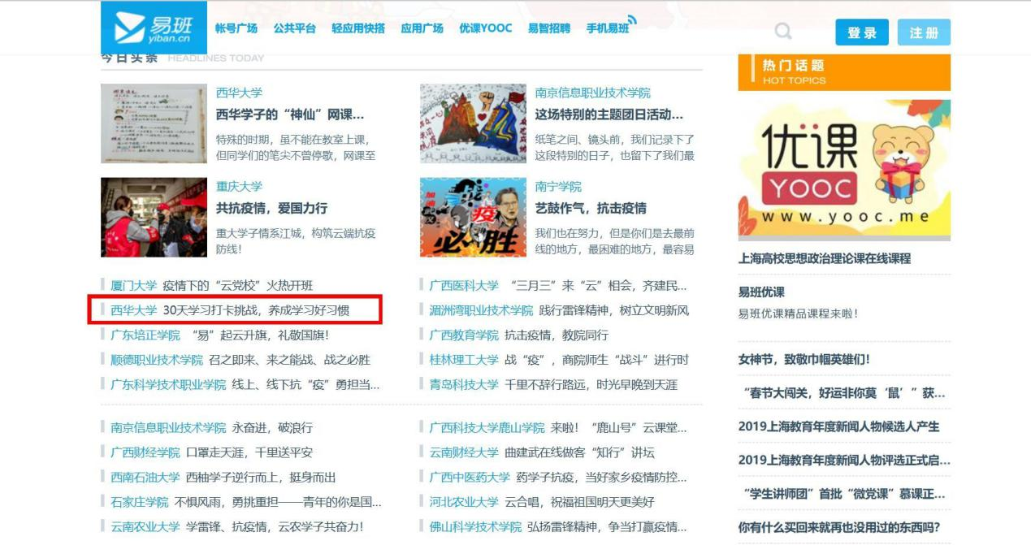

（易班上海首页新闻截图）
易班官Q。截止至4月3日，易班官Q共发布说说共计23篇。
报表工作。3月23日，由陈超、陈玉萍编辑，邓礼仪老师审核，完成1-3月学工办报表。
编辑：邓礼仪
- 团学工作
1．团日活动。3月，学院在“青春心向党，建功新时代”的主题团日活动中开展了“众国同心，共抗疫情”、“重拾校园，整装待返”、“停课不停学，网课进行时”系列主题活动，80余支部参与其中，共计7个团支部申请精品团组织生活。
2．理论学习及提升。3月，学院积极组织学生开展青春脑航员学习活动，累计1700余人参与学习。3月23日，学院团委向校级团委提交2020年学院关于第十七届科技文体艺术节的四个申报项目，四个项目均为学院团学品牌活动优秀项目，分别是“扬帆杯”BIM（建筑信息模型）技能应用大赛、建构长廊展（建构节）、全国大学生房地产策划大赛-西华大学校园选拔赛、风筝节—坚定理想信念，放飞青春梦想。
4．学生干部培养。3月24日，为进一步推动实施“青年马克思主义者培养工程”，增强我校学生干部队伍的综合素质，锤炼学生干部本领，学院组织号召学生干部参加2019-2020学年西华大学青年马克思主义者培养工程学生骨干培训班。
5．“五四”表彰。3月28日，为积极响应学校团委在“五四”青年节期间评选表彰先进集体和优秀个人，学院团委组织各年级团支书班长等120余人，线上召开了“班团答疑会”，主要针对优秀团员和优秀团干部评选、青年大学习操作方法及智慧团建统计流程三个方面进行答疑。
6．团员评议。4月3日，为推进2019年度团员教育评议工作开展，学院组织学生团支部认真落实团员评议工作，并向上级团组织报送《2019年度土木建筑与环境学院团员教育评议报告单》。
7．青年大学习。学院青年大学习第八季第五期及第六期的汇总情况如下，第五期的学习人数为2913人，占全院人数的75.04％，第六期的学习人数为3096人，占全院人数的79.75％。
编辑：杨舒婷

附件1：辅导员班团活动次数
序号 | 辅导员 | 班团活动次数
1 | 黄佳祯 | 0
2 | 谭璐薇 | 4
3 | 韩晶晶 | 1
4 | 王凤 | 12
5 | 程访然 | 宜宾校区
6 | 张昕 | 3
7 | 巴冬晴 | 6
8 | 祝少丰 | 4
9 | 李阳 | 1
10 | 杨舒婷 | 11
11 | 邓礼仪 | 10
12 | 上官晴天 | 7
13 | 李姝 | 0
14 | 岳敏行 | 1

附件2：辅导员班团活动明细
序号 | 活动时间 | 活动方式 | 活动主题 | 专业或班级 | 辅导员
1 | 3.23 | 视频学习 | 线上学习，我们在行动 | 城乡规划18-1 | 谭璐薇
2 | 3.16 | QQ视频 | 学习雷锋，抗击疫情 | 建筑学18—1 | 谭璐薇
3 | 3.29 | QQ视频会议 | 团员教育评议及五四评优 | 风景园林18-1 | 谭璐薇
4 | 3.27 | 视频学习+观后感 | 思想政治教育 | 建筑学18-2 | 谭璐薇
5 | 3.28 | 腾讯会议 | 班团大会 | 所带毕业生 | 韩晶晶
6 | 3.23-3.29 | 易班推文 | “停课不停学，网课进行时”（分享网课学习心得体会及方法） | 工程造价18-4 | 王凤
7 | 3.30-4.03 | 易班推文 | 身心健康教育（分享健康生活常识） | 工程造价18-4 | 王凤
8 | 3.23至4.3 | 线上征文+微信推送 | 心理健康教育（慢时光，目前推出6篇，5.6周推出2篇） | 2018级土木和工造 | 王凤
9 | 3.23-3.30 | 拍照+线上征文+易班推文 | 1.停课不停学，我们在行动（学习环境拍照，笔记分享，学习感悟和想法）2.观看“青春思想脑航员”并拍照 | 土木工程18-4 | 王凤
10 | 3.23-4.3 | QQ推文 | 心里健康教育(木木三班share:书籍，电影等分享) | 土木工程18-3 | 王凤
11 | 3.20-4.4 | 微信推送 | 传统文化教育➕爱国主义教育(节日推送:春分，清明) | 2018级土木和工造 | 王凤
12 | 4.1 | 腾讯会议+微信推送 | 爱国主义教育（疫情分享+优秀学生经验分享➕五四评优） | 工程造价18-3 | 王凤
13 | 3.29 | QQ会议 | 五四评优，安全教育（优团评议，个人健康教育） | 工程造价18-2 | 王凤
14 | 4.4 | 微信推送 | 爱国主义教育（悼念救火英雄） | 土木工程18-1 | 王凤
15 | 3.29 | 腾讯会议 | 五四评优，团员评议 | 土木工程18-6 | 王凤
16 | 3.31 | 腾讯会议 | 爱国主义教育(《驱散迷雾，共同抗疫》主题团日活动，团员评议) | 土木工程18-5 | 王凤
17 | 3.24 | 腾讯会议 | 爱国主义教育，抗击疫情线上教育 | 土木工程18-2 | 王凤
18 | 3.25 | QQ视频会议 | 停课不停学，我们在努力！ | 给排水18-1 | 巴冬晴
19 | 3.27 | QQ屏幕分享 | 战“疫”有我，共“护”小家 | 给排水18-2 | 巴冬晴
20 | 4.2 | QQ屏幕分享 | 众国同心，共抗疫情 | 给排水18-2 | 巴冬晴
21 | 4.2 | QQ视频会议 | 重拾校园，整装待返 | 建环18-1 | 巴东晴
22 | 4.3 | QQ线上会议 | 爱国主义教育 | 建环18-2 | 巴冬晴
23 | 4.2 | QQ视频会议 | 重拾校园，整装待发 | 建环18-3 | 巴冬晴
序号 | 活动时间 | 活动方式 | 活动主题 | 专业或班级 | 辅导员
24 | 3.25 | 腾讯会议 | 线上学习，我们在行动！ | 土木类19-8 | 祝少丰
25 | 3.27 | 微信推送 | “保持定力，抓住机遇” | 土木类19-4 | 祝少丰
26 | 4.03 | QQ线上会议 | 停课不停学，网课进行时 | 土木类19-5 | 祝少丰
27 | 3.26 | 微信公众号文章推送 | 爱国主义教育，理性辨识谣言与消息 | 土木类19-10 | 祝少丰
28 | 3.25 | QQ线上会议 | 思想政治教育 | 2017级建环、给排水、工造专业 | 杨舒婷
29 | 3.28 | QQ线上会议 | 五四评优细则讲解 | 2017级建环、给排水工、造专业 | 杨舒婷
30 | 4.1 | QQ线上会议 | 思想政治教育 | 2017级建环、给排水、工造专业 | 杨舒婷
31 | 4.4 | QQ线上推送 | 爱国主义教育 | 2017级建环、给排水、工造专业 | 杨舒婷
32 | 3.29 | QQ线上会议 | 思想政治教育 | 2017级给排水一班 | 杨舒婷
33 | 3.28 | QQ线上会议 | 爱国主义教育 | 2017级给排水三班 | 杨舒婷
34 | 3.3 | QQ线上会议 | 五四评优细则讲解 | 2017级建环一班 | 杨舒婷
35 | 4.2 | QQ线上会议 | 思想政治教育 | 2017级建环三班 | 杨舒婷
36 | 3.29 | QQ线上会议 | 思想政治教育 | 2017级工造一班 | 杨舒婷
37 | 3.31 | QQ线上会议 | 爱国主义教育 | 2017级工造二班 | 杨舒婷
38 | 3.30 | QQ线上会议 | 五四评优细则讲解 | 2017级工造三班 | 杨舒婷
39 | 3.22 | QQ线上会议 | 战“疫”有我，共“护”小家 | 建筑类19级4班 | 邓礼仪
40 | 3.22 | QQ线上会议 | 理性之光，驱散谣言迷雾 | 管科类19级2班 | 邓礼仪
41 | 3.26 | QQ推文学习 | 思想武装，青春脑航员 | 建筑类19级4班 | 邓礼仪
42 | 3.26 | QQ线上会议 | “共同抗议，我们在行动”团日活动 | 管科类19级6班 | 邓礼仪
43 | 3.27 | QQ线上会议 | 班会-五四评优讲解 | 管科类19级6班 | 邓礼仪
44 | 3.27 | QQ线上会议 | 线上教学，我们在行动 | 管科类19级5班 | 邓礼仪
45 | 3.28 | QQ线上会议 | 班委会-“竞选优秀团支部工作安排” | 管科类19级6班 | 邓礼仪
46 | 4.4 | QQ对话，ppt放映 | 致敬英雄，缅怀同胞 | 建筑类19级4班 | 邓礼仪
47 | 4.4 | QQ线上会议 | 向英雄致敬，向逝者致哀 | 管科类19级1班 | 邓礼仪
48 | 4.4 | QQ对话以及官Q推送 | 悼逝者，祭英烈 | 建筑类19级1班 | 邓礼仪
49 | 4.3 | QQ线上会议 | 缅怀同胞、致敬英雄 | 土木工程17-6 | 岳敏行
50 | 3.28 | QQ线上会议 | 团支部会议 | 工程管理2017-2 | 张昕
51 | 3.31 | QQ线上会议 | 团支部会议 | 工程管理2017-1 | 张昕
52 | 3.31 | QQ线上会议 | 团支部会议 | 房地产开发与管理2017-1 | 张昕
序号 | 活动时间 | 活动方式 | 活动主题 | 专业或班级 | 辅导员
53 | 4.2 | QQ线上会议 | 疫情下的中国 | 给排水16-1 | 上官晴天
54 | 4.2 | QQ线上会议 | 疫情下的中国青年 | 给排水16-2 | 上官晴天
55 | 4.2 | QQ线上会议 | 万众一心，抗击疫情 | 给排水16-3 | 上官晴天
56 | 4.3 | 微信推送 | 万众一心，抗击疫情 | 给排水16级专升本 | 上官晴天
57 | 4.3 | QQ线上会议 | 万众一心，抗击疫情 | 建环16-1 | 上官晴天
58 | 4.3 | QQ线上会议 | 抗击疫情 | 建环16-2 | 上官晴天
59 | 4.2 | 微信推送 | 如何应对线上招聘 | 建环16-3 | 上官晴天
60 | 3.24 | QQ线上会议 | 入党积极分子的推优评选 | 房地产18-1 | 李阳

附件3：学院教师推荐就业单位明细
序号 | 公司名称 | 推荐老师
1 | 华东都市建筑设计院 | 杨开明
2 | 北控水务中部大区2020届 | 杨开明
3 | 成都云友建设工程有限公司 | 熊伟
4 | 四川智仁建设工程有限公司 | 吴勇
5 | 国恒设计公司 | 吴勇
6 | 四川华信工程造价咨询事务所有限责任公司 | 王莉
7 | 成都博一医药设计有限公司 | 彭荣强
8 | 成都万华投资集团公司 | 卢立宇
9 | 当代置业 | 卢立宇
10 | 亚威顾问 | 卢立宇
11 | 新希望地产 | 卢立宇
12 | 四川邦泰策划 | 卢立宇
13 | 亿翰智库 | 卢立宇
14 | 深圳海外装饰工程有限公司 | 李阳
15 | 华鼎建筑装饰工程有限公司 | 李阳
16 | 四川机场建设有限公司 | 李阳
17 | 中铁水务环保集团有限公司 | 李丽
18 | 中铁九局 | 李丽
19 | 中铁十九局 | 李丽
20 | 中铁建设集团 | 李丽
21 | 成都严恒工程咨询有限公司 | 李华东
22 | 四川永信嘉业 | 李华东
23 | 德通建筑环境工程 | 黄锐
24 | 四川省中普建设有限公司 | 顾鸿飞
25 | 四川君和工程项目项目管理公司 | 顾鸿飞
26 | 四川成化工程项目管理有限公司 | 顾鸿飞
27 | 中国十九冶有限公司 | 顾鸿飞
28 | 华为慧通 | 顾鸿飞
29 | 成都建工三公司 | 顾鸿飞
30 | 中国石油 | 向勇
31 | 上海科瑞真诚 | 向勇
32 | 尚合筑景设计院 | 李阳
33 | 上海联创设计股份有限公司 | 李阳
34 | 上海建工 | 李阳
35 | 四川地能电力建设有限公司 | 张昕
36 | 成都建工集团二公司 | 李海凌
37 | 中交路桥建设有限公司 | 李华东
38 | 江苏中南建筑产业集团 | 李阳
39 | 核工业西藏地质研究院 | 上官晴天
40 | 四川华通咨询 | 李阳
41 | 自贡宏图建筑工程有限公司 | 李阳
42 | 四川路桥 | 李阳
43 | 四川鑫安帛消防工程有限公司 | 顾鸿飞

